一、鄂州市大气环境质量

㈠城区大气环境质量
鄂州市城区共设3个大气环境自动监测点（市政府、赵家坝和凡口开发区）。监测项目：二氧化硫（SO₂）、二氧化氮（NO₂）、可吸入颗粒物（PM₁₀）、臭氧（O₃）、一氧化碳（CO）、细颗粒物（PM_{2.5}）和能见度。监测时间每天24小时连续监测。
2017年鄂州市区8月份有效监测天数为31天，其中优15天，良16天。本月有22天出现首要污染物，其中首要污染物为细颗粒物（PM_{2.5}）2天，为可吸入颗粒物（PM₁₀）1天，为臭氧日最大8小时13天，空气质量状况所占比例见图1。8月份鄂州市城区空气质量指数（AQI）最大值90（8月27日），最小值28（8月13日）。市区大气中二氧化硫月平均值8μg/m³，二氧化氮月平均值20μg/m³，可吸入颗粒物（PM₁₀）月平均值49μg/m³，一氧化碳月平均值1.0mg/m³，臭氧日最大8小时月平均值98μg/m³，细颗粒物（PM_{2.5}）月平均值31μg/m³。
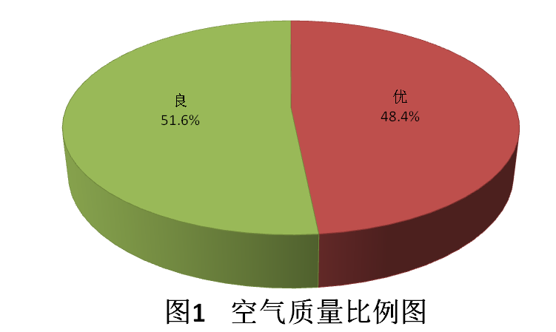
按照国家《环境空气质量标准》(GB3095-2012)中日均值的二级标准评价。本月市区二氧化硫日均值测得范围3－16μg/m³，无测点超标；二氧化氮日均值测得范围11－31μg/m³，无测点超标；可吸入颗粒物PM₁₀日均值测得范围26－76μg/m³，无测点超标；细颗粒物PM_{2.5}日均值测得范围15－52μg/m³，无测点超标；一氧化碳日均值测得范围0.7－1.0mg/m³，无测点超标；臭氧的日最大8小时平均值测得范围40－148μg/m³，测点超标率1.1%。8月份市区空气质量指数图和大气污染物日均值浓度曲线图分别见图2和图3。
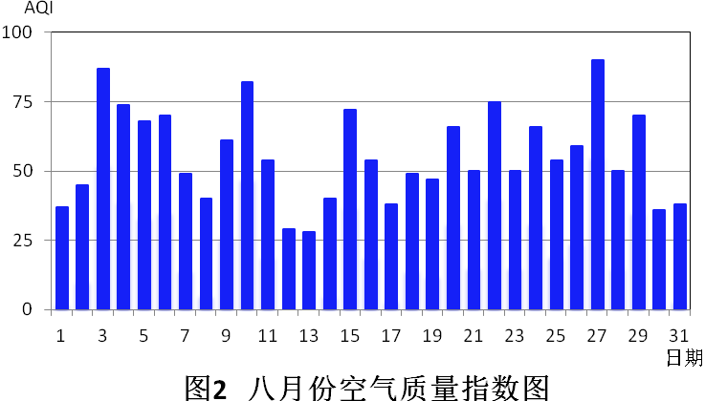
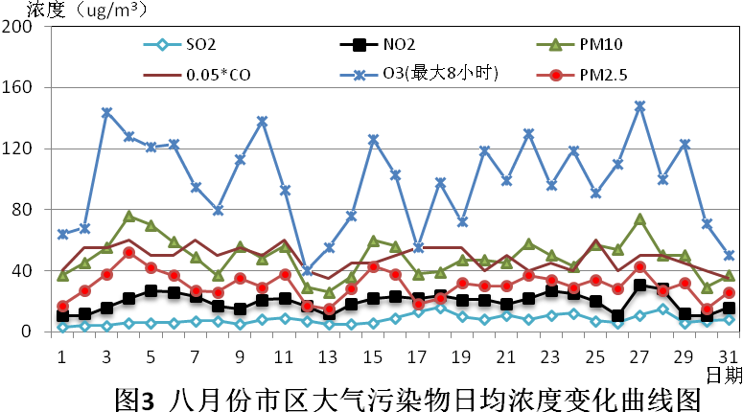
2017年8月份空气质量优良以上天数31天，占总监测天数的100%，与去年同期相比空气质量优良天数率增加41.9%，二氧化硫月平均浓度下降38.5%，二氧化氮月平均浓度上升11.1%，可吸入颗粒物PM₁₀月平均浓度下降21.0%，一氧化碳月平均浓度下降16.7%，臭氧日最大8小时月平均浓度下降32.4%，细颗粒物PM_{2.5}月平均浓度下降20.5%。与上月相比空气质量优良天数率增加12.9%，二氧化硫月平均浓度下降11.1%，二氧化氮月平均浓度下降9.1%，可吸入颗粒物PM₁₀月平均浓度下降18.3%，一氧化碳月平均浓度持平，臭氧日最大8小时月平均浓度下降1.0%，细颗粒物PM_{2.5}月平均浓度下降8.8%，环境空气质量在持续改善。

㈡各区大气环境质量
2017年鄂州市三个行政区纳入全省环境空气质量县（区）级排名，并且对空气质量主要污染物为可吸入颗粒物（PM₁₀）和细颗粒物（PM_{2.5}）进行考核。
- 主要污染物平均浓度情况：2017年8月三个行政区环境空气中PM₁₀月均浓度值华容区最高，梁子湖区最低，三个区监测结果均等于或低于市区均值；PM_{2.5}月均浓度值鄂城区最高，梁子湖区最低，除鄂城区外其它区监测结果均低于市区均值，监测结果见表1。
表1 2017年8月各区空气污染物平均浓度表
县（区） | SO₂  （μg/m³) | NO₂  （μg/m³) | PM₁₀  （μg/m³) | CO第95百分位  数（mg/m³) | O_{3-8h}90百分位数（μg/m³) | PM_{2.5}  （μg/m³) | 备注
鄂城区 | 8 | 20 | 39 | 1.3 | 142 | 33 | 鄂城区以国控市政府站点数据
华容区 | 12 | 14 | 49 | 1.0 | 170 | 29 | 鄂城区以国控市政府站点数据
梁子湖区 | 11 | 6 | 37 | 1.0 | 182 | 21 | 鄂城区以国控市政府站点数据
市区均值 | 8 | 20 | 49 | 1.2 | 130 | 31 | 鄂城区以国控市政府站点数据
- 空气质量状况：全市三个区8月空气质量优良天数比例分别为鄂城区96.8%，华容区87.1%，梁子湖区75.9%。三个区均未出现中度污染及以上天气，首要污染物是臭氧为主，详见表2。
表2 2017年8月各区空气质量优良天数情况表
排名 | 区 | 优  （天） | 良  （天） | 轻度污染（天） | 中度污染（天） | 重度污染（天） | 严重污  染（天） | 优良天  数比例（%）
1 | 鄂城区 | 11 | 19 | 1 | 0 | 0 | 0 | 96.8
2 | 华容区 | 9 | 18 | 4 | 0 | 0 | 0 | 87.1
3 | 梁子湖区 | 5 | 17 | 7 | 0 | 0 | 0 | 75.9
备注 |  | 梁子湖区、鄂城区和华容区的有效监测天数均为31天，排名按优良率
- 综合指数情况：按照城市环境空气质量综合指数评价，空气质 量监测结果相对较差～相对较好的区依次是：梁子湖区、鄂城区、华容区。三个区主要污染物均为臭氧（O₃）。除华容区外其它两个区综合指数均高于城区。详见表3。

表3 2017年8月空气质量综合指数排名表
排序 | 区 | 综合指数 | 最大指数 | 主要污染物
1 | 鄂城区 | 3.34 | 0.94 | O₃₋₈
2 | 梁子湖区 | 3.39 | 1.06 | O₃₋₈
3 | 华容区 | 2.85 | 1.14 | O₃₋₈
城区 |  | 3.30 | 0.89 | O₃₋₈
二、地表水环境质量
鄂州市地表水水质月报的范围是长江（鄂州段）、新港河、高桥河、长港、梁子湖、洋澜湖等主要河流、湖泊，其中梁子湖、长江（燕矶）和长港樊口段共6个断面属于国控断面，其它6个断面为省控断面。
月报采用国家《地表水环境质量标准》（GB3838-2002）和《鄂州市水功能区划分》进行水质评价。按照环保部环办［2011］22号《地表水环境质量评价办法》的要求：地表水水质评价指标为《地表水环境质量标准》（GB3838-2002）表1中除水温、总氮、粪大肠菌群以外的21项指标。水温、总氮、粪大肠菌群作为参考指标单独评价（河流总氮除外）。湖泊、水库营养状态评价指标为：叶绿素a（chla）、总磷（TP）、总氮（TN）、透明度（SD）和高锰酸盐指数（I_{Mn}）共5项。

㈠国控断面

1、长江鄂州燕矶国控断面

长江鄂州燕矶段国控断面2个监测点，水质执行Ⅱ类标准。本月燕矶段面各项监测指标均达到Ⅱ类标准。与去年同期相比，燕矶断面COD_{cr}、高锰酸盐指数、总锌、总砷、氟化物和六价铬浓度有下降趋势，BOD₅、氨氮和总氮浓度有上升趋势，其它各项指标变化不大；与上月同期相比，溶解氧在好转，总磷、氟化物和硝酸盐浓度有下降趋势，氨氮浓度有上升趋势，其它各项指标变化不大。

2、长港樊口国控断面

长港樊口国控断面，水质执行Ⅲ类标准。本月长港樊口断面各项监测指标均达到Ⅲ类标准。与去年同期相比，COD_{cr}、高锰酸盐指数、氟化物、总锌、总砷和六价铬浓度有下降趋势，BOD₅、氨氮、总氮和总磷浓度有上升趋势，其它各项指标变化不大；与上月同期相比，六价铬浓度有下降趋势，COD_{cr}、高锰酸盐指数、氨氮、氟化物、总氮和总磷浓度有上升趋势，其它各项指标变化不大。

3、梁子湖

梁子湖4个手工监测点位和1个水质自动监测点位，水质执行Ⅲ类标准。本月梁子湖水质各项监测指标均达到Ⅲ类标准，营养平均指数45.0，营养状态中营养。与去年同期相比，氟化物、总锌、氯化物和硝酸盐浓度有下降趋势，COD_{cr}、BOD₅、高锰酸盐指数、总氮、氨氮、总铜、总砷、六价铬、硫酸盐、铁和叶绿素a浓度有上升趋势，其它各项指标变化不大，水质营养平均指数增加4.2；与上月相比，总氮和氟化物浓度有下降趋势，COD_{cr}、高锰酸盐指数、氨氮、总铜、总砷和铁浓度有上升趋势，其它各项指标变化不大，水质营养平均指数增加0.2，营养状态仍为中营养。

㈡省控断面

1、新港铁路桥断面

根据湖北省环境保护厅办公室文件（鄂环发[2017]49号）《关于印发〈2017年全省环境监测工作要点〉和〈2017年湖北省环境监测方案〉的通知》和《2017年鄂州市环境监测方案》，新港河单月监测，本月未进行监测。
2、港口桥断面
港口桥省控监测断面，水质执行Ⅲ类标准。本月港口桥各项监测指标均达到Ⅲ类标准。与上月相比， BOD₅、总磷和氟化物浓度有下降趋势，COD_{cr}、高锰酸盐指数、氨氮和总砷浓度有上升趋势，其它各项指标变化不大。去年同期未监测。
3、洋澜湖
根据湖北省环境保护厅办公室文件（鄂环发[2017]49号）《关于印发〈2017年全省环境监测工作要点〉和〈2017年湖北省环境监测方案〉的通知》和《2017年鄂州市环境监测方案》，洋澜湖单月监测，本月未进行监测。
鄂州市湖泊营养指数和水体污染状况分别见图4和图5。
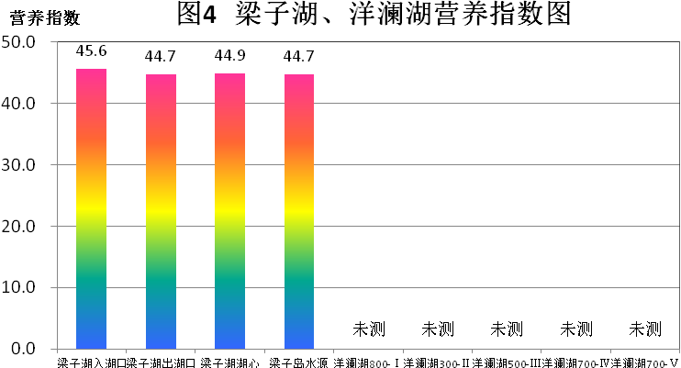
图5 鄂州市8月水体环境状况图

监测点位 |  | 水 质 状 况 |  |  |  |  |  | 执行标准 | 实际  水质 | 主要超标污染物 | 点位属性
 |  | Ⅰ | Ⅱ | Ⅲ | Ⅳ | Ⅴ | 超Ⅴ
长江燕矶 |  |  |  |  |  |  |  | Ⅱ | 达标 |  | 国控断面
长港樊口段 |  |  |  |  |  |  |  | Ⅲ | 达标 |  | 国控断面
梁子湖 | 出湖口 |  |  |  |  |  |  | Ⅲ | 达标 |  | 国控断面
梁子湖 | 入湖口 |  |  |  |  |  |  | Ⅲ | 达标 |  | 国控断面
梁子湖 | 湖心 |  |  |  |  |  |  | Ⅲ | 达标 |  | 国控断面
梁子湖 | 梁子岛 |  |  |  |  |  |  | Ⅲ | 达标 |  | 国控断面
港口桥 |  |  |  |  |  |  |  | Ⅲ | 达标 |  | 省控断面
新港铁路桥 |  |  |  |  |  |  |  | Ⅲ | 未测 |  | 省控断面
洋澜湖 | 300-Ⅰ |  |  |  |  |  |  | Ⅲ | 未测 |  | 省控断面
洋澜湖 | 800-Ⅱ |  |  |  |  |  |  | Ⅲ | 未测 |  | 省控断面
洋澜湖 | 500-Ⅲ |  |  |  |  |  |  | Ⅲ | 未测 |  | 省控断面
洋澜湖 | 700-Ⅳ |  |  |  |  |  |  | Ⅲ | 未测 |  | 省控断面
洋澜湖 | 700-Ⅴ |  |  |  |  |  |  | Ⅲ | 未测 |  | 省控断面

三、集中饮用水源
鄂州市城区集中饮用水源地2个，即雨台山水厂和凤凰台水厂，为县级以上集中式饮用水源地；县级集中式饮用水源地1个为华容泥矶。根据《2017年全省环境监测工作要点》和《2017年湖北省环境监测方案》要求，雨台山水厂和凤凰台水厂监测项目按《地表水环境质量标准》（GB 3838-2002）表1的基本项目（23项）、表2的补充项目（5项）和表3的部分特定项目（33项）等共计61项指标，同时全年按照《地表水环境质量标准》（GB3838-2002）在7月进行一次109项全分析，水质执行Ⅲ类标准。

本月城区2个县级以上集中式饮用水源地各监测断面23项指标均达到Ⅲ类标准，各监测断面补充项目及部分特征项目38项均符合标准值要求。与去年同期相比，总磷、氟化物、六价铬、总砷和铁浓度有下降趋势，氨氮、钡和锑浓度有上升趋势，其它各项指标变化不大；与上月同期相比，总磷、氟化物、六价铬、铁和钡浓度有下降趋势，高锰酸盐指数、氨氮和锑浓度有上升趋势，其它各项指标变化不大。
县级集中式饮用水源地华容泥矶，本月未监测（每季度第一个月监测一次）。
四、降水
鄂州市设3个降水采集点。七月份降雨6天，共采集降水样品18个，最大降水量169.5毫米，降水pH值范围6.05－6.56，电导率范围133－219微西/厘米，酸雨频率为零。与去年同期相比，降水频次增加，最大降水量增加128.2mm；与上月同期相比，降水频次增加，最大降水量增加123.9mm。

五、降尘和硫酸盐化速率
七月份共采集降尘和硫酸盐化速率样品各3个，全市降尘量范围在6.77－8.20吨/平方公里·月，平均降尘量7.76吨/平方公里·月；硫酸盐化速率范围在0.42－0.43SO₃ mg/(100cm²碱片·日)，平均100cm²碱片·日转化0.43mgSO₃。与去年同期相比平均每平方公里降尘减少0.56吨，硫酸盐化速率平均每天100cm²碱片SO₃含量持平；与上月同期相比平均每平方公里降尘增加0.89吨，硫酸盐化速率平均每天100 cm²碱片SO₃含量持平。
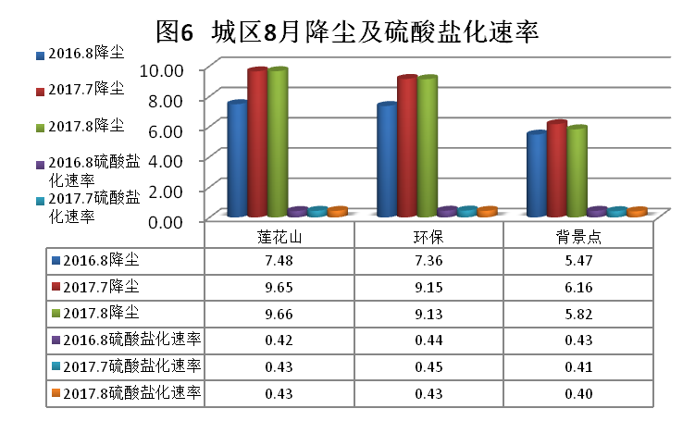
六、城市功能区环境噪声
鄂州市城区噪声执行国家《声环境质量标准》（GB3096-2008）。鄂州城市功能区环境噪声监测设立6个监测点位：即莲花山（1类，居民文教区）、市建筑设计院和凡口造船厂（2类，混杂区）、鄂钢安环处（3类，工业区）、园林局绿化处和武昌大道（4类，交通干线两侧），分别代表不同功能区。城区声源构成以生活噪声为主，其余依次为交通噪声、工业噪声、施工噪声和其它噪声。
2017年第三季度功能区噪声监测结果显示园林局绿化处、武昌大道夜间噪声出现超标1.6dB(A)、2.9dB(A)，超标率分别为2.9%、5.3%，其余区域全部达标, 声环境质量较好。与上季度相比，各功能区昼夜噪声均不同程度在上升，园林局绿化处、武昌大道夜间噪声超标率在上升；与去年同期相比，各功能区昼、夜噪声均在不同程度下降，声环境质量好转。功能区监测结果详见表1。

表1 2017年第三季度功能区噪声等效A声级监测结果
单位：等效声级Leq[dB(A)]+
监测结果  功能区 |  |  | 2017年  第三季度 | 2017年  第二季度 | 2016年  第三季度 | 标准值
居民文教区 | 莲花山 | Ld | 54.2 | 54.4 | 54.4 | 55
居民文教区 | 莲花山 | Ln | 45.2 | 45.0 | 45.4 | 45
居民文教区 | 莲花山 | Ldn | 49.7 | 49.7 | 49.9 | /
混合区 | 市建筑设计院 | Ld | 56.7 | 55.7 | 57.1 | 60
混合区 | 市建筑设计院 | Ln | 47.9 | 47.9 | 48.9 | 50
混合区 | 市建筑设计院 | Ldn | 53.7 | 51.8 | 54.4 | /
混合区 | 凡口造船厂 | Ld | 58.1 | 57.1 | 58.5 | 60
混合区 | 凡口造船厂 | Ln | 45.1 | 46.3 | 45.8 | 50
混合区 | 凡口造船厂 | Ldn | 53.8 | 51.7 | 54.3 | /
工业区 | 鄂钢安环处 | Ld | 60.1 | 59.6 | 60.2 | 65
工业区 | 鄂钢安环处 | Ln | 54.0 | 53.2 | 54.2 | 55
工业区 | 鄂钢安环处 | Ldn | 57.1 | 56.4 | 57.2 | /
交通干线道路两侧 | 园林局绿化处 | Ld | 67.6 | 66.9 | 68.1 | 70
交通干线道路两侧 | 园林局绿化处 | Ln | 56.6 | 56.0 | 58.8 | 55
交通干线道路两侧 | 园林局绿化处 | Ldn | 63.9 | 63.3 | 65.0 | /
交通干线道路两侧 | 武昌大道 | Ld | 67.9 | 67.1 | 68.7 | 70
交通干线道路两侧 | 武昌大道 | Ln | 57.9 | 55.5 | 58.1 | 55
交通干线道路两侧 | 武昌大道 | Ldn | 64.6 | 63.3 | 64.8 | /

附表1：空气质量指数（AQI）
空气质  量指数 | 空气质量  指数级别 | 空气质量指数  类别及表示颜色 |  | 对健康影响情况 | 建议采取的措施
0～50 | 一级 | 优 | 绿色 | 空气质量令人满意，基本无空气污染 | 各类人群可正常活动
51～100 | 二级 | 良 | 黄色 | 空气质量可接受，但某些污染物可能对极少数异常敏感人群健康有较弱影响 | 极少数异常敏感人群应减少户外活动
101～150 | 三级 | 轻度  污染 | 橙色 | 易感人群症状有轻度加剧，健康人群出现刺激症状 | 儿童、老年人及心脏病、呼吸系统疾病患者应减少长时间、高强度的户外锻炼
151～200 | 四级 | 中度  污染 | 红色 | 进一步加居易感人群症状，可能对健康人群心脏、呼吸系统有影响 | 儿童、老年人及心脏病、呼吸系统疾病患者避免长时间、高强度的户外锻炼，一般人群适量减少户外运动。
201～300 | 五级 | 重度  污染 | 紫色 | 心脏病和肺病患者症状显著加剧，运动耐受力降低，健康人群普遍出现症状 | 儿童、老年人及心脏病、呼吸系统疾病患者应停留在室内，停止户外运动，一般人群减少户外运动。
≥300 | 六级 | 严重  污染 | 褐红色 | 健康人群运动耐受力降低，有明显强烈症状，提前出现某些疾病 | 儿童、老年人和病人应当留在室内，避免体力消耗，一般人群应避免户外运动。

附表2：湖泊(水库)营养指数
营养指数TLI |  | 营养状况
≤30 |  | 贫营养
30~50 |  | 中营养
>50 | 50~60 | 轻度富营养
>50 | 60~70 | 中度富营养
>50 | >70 | 重度富营养

